С 04 по 15 декабря прошла предметная декада педагогов дошкольного и начального общего образования
Цель проведения декады: показать современные методические приёмы и формы организации образовательной и внеурочной деятельности обучающихся начальной школы, обеспечивающие повышение мотивации и познавательного интереса.
Активное участие в декаде приняли все учителя, работающие в начальных классах, и их воспитанники. Каждый день декады максимально заинтересовывал обучающихся и вводил в активную работу, создавая условия для нравственного, интеллектуального и эмоционального самовыражения младшего школьника. Школьники смогли раскрыться и реализовать свои творческие возможности, а также показать коммуникабельность и умение сотрудничать со сверстниками. Немаловажно и то, что детей никто не принуждал к участию. Это очень актуально для первоклассников: многие из них не ходили в детский сад, и коммуникативные навыки у них не развиты. Наблюдение за другими ребятами помогало им освоиться с незнакомой ролью и стать участниками событий.
Следует отметить, что в течение декады педагоги имели возможность побывать на различных по содержанию, теме, структуре открытых уроках. Проводимые уроки и внеурочные мероприятия отмечались разнообразием приёмов и методов обучения, форм организации урока.
4 декабря - Открытие предметной недели. Обучающиеся начальных классов были ознакомлены с программой проведения предметной недели.
Тименкова Ольга Владимировна, воспитатель СПДО, провела занятие «Зимующие птицы». Воспитателем были поставлены следующие задачи: закрепить знания о зимующих птицах, расширять и углублять представление о клесте, воспитывать желание заботиться о пернатых друзьях. Мотивацией для воспитанников было голосовое сообщение от Слонёнка и мартышки с просьбой рассказать о птицах, которые не прилетели в тёплые края. Всё занятие было проведено в игровой форме, предусматривало быструю смену деятельности детей. Ребята отгадывали загадки о зимующих птицах, отвечали на блиц-вопросы, отгадывали зимующих птиц по изображениям на индивидуальных карточках, показали театрализованную сценку из жизни клеста «За что клеста хотели судить?», в игре «Мы кормушку смастерили» ребята превратились в птиц и выбирали любимое угощение. Рефлексия прошла в виде съёмки видеофильма для Слонёнка и Мартышки, в котором ребята давали интервью об интересных фактах из жизни зимующих птиц.
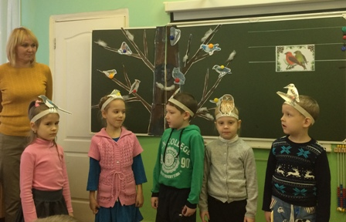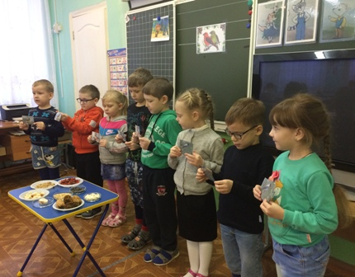
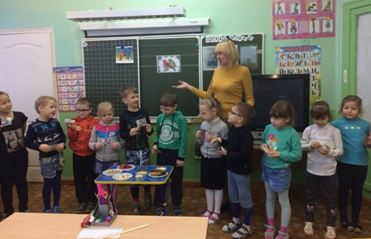
В 1 классе А (учитель Татьяна Николаевна Бодина) прошло внеклассное занятие по математике. Цель проведения:
-способствовать формированию и развитию у обучающихся интеллектуального и духовного потенциала,
-создать условия для раскрытия способностей каждого ребёнка,
-учить работать в группе.
Учитель использовал игровые технологии, т.к. игра способствует более успешной адаптации обучающихся к школьному обучению, что немаловажно для детей 1 класса. Была использована и групповая работа. Для развития познавательной деятельности, учитель использовала презентацию к уроку, раздаточный материал. Команды, победившие в это игре, получили награды.
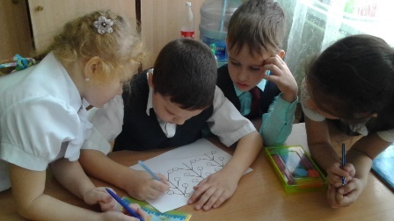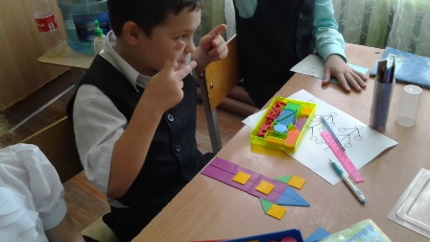
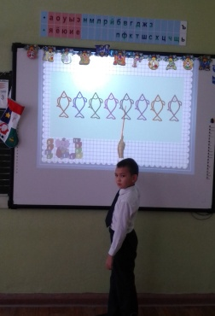
В 1 классе Б (учитель Лилия Владимировна Надоян) прошёл урок внеклассного чтения «Путешествие в страну весёлого детства. Произведения А.Л. Барто». Во время урока у ребят формировался устойчивый интерес к чтению, учитель побуждал обучающихся самостоятельно обращаться к книге как источнику содержательного и занимательного проведения досуга. Ребята читали стихи, разыгрывали сценки, слушали произведения А. Барто в исполнении автора.
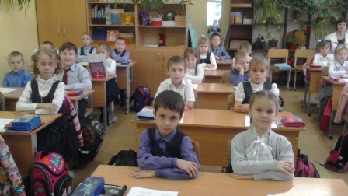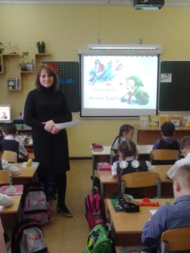
Во 2 классе Б (учитель Елена Михайловна Меркулова) прошёл конкурс скороговорок. Ребята проявили творческие способности при подготовке домашнего задания вместе с родителями. При выполнении заданий проявили смекалку, находчивость, показали на протяжении всего занятия знания скороговорок и умения их чётко проговаривать.
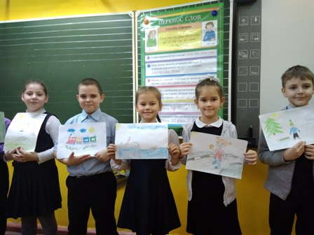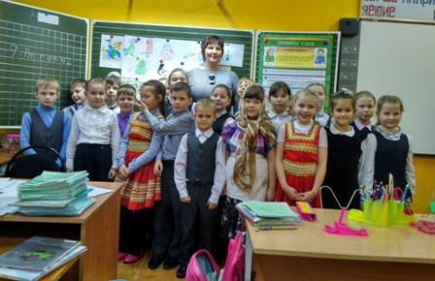
В третьих классах (учителя Татьяна Владимировна Григорьева и Юлия Валентиновна Краснова) прошла литературная гостиная «Чудесная сказка русской зимы». Ребята совершили путешествие в мир красок и звуков зимы, увидели красоту зимнего пейзажа, услышали музыку зимы, читали стихи русских поэтов о зиме.
В 4 классе А (учитель Екатерина Андреевна Сулимова) прошёл «Экологический калейдоскоп». Занятие было проведено в форме игры - путешествия по станциям. Учитель поставил следующие задачи: прививать экологическое мышление, формировать основы экологической культуры, научить решать экологические задачи и проблемы. В конце занятия ребята украсили снежинками новогоднюю ёлочку.
4 классе Б (учитель Лидия Николаевна Храброва) прошел открытый классный час «Нравственные уроки. Совесть». Обучающиеся отвечали, как они понимают, что такое совесть, нужна ли она в наши дни. Учащиеся оценивали предложенные ситуации, искали правильные решения.
- Это голоса в голове, которые не дают уснуть…
- Это когда тебя что-то тревожит…
- Совесть – это компас, который показывает, куда нужно идти и как правильно поступать.
- Совесть, это когда человек честен не для кого-то, а для себя.
Ребята пришли к выводу, что в современном мире человек должен оставаться человеком в любой ситуации, что мир был бы намного прекраснее, если бы люди жили по совести.
13 декабря прошёл конкурс чтецов «Здравствуй, зимушка-зима!». Дети любят поэзию. Поэзия учит их сопереживать, поднимает ребёнка на высоту гениальности произведения. Воспитывает то, что мы называем хорошим вкусом, который позволяет человеку проникать в глубокую суть прекрасного. Поэзия позволяет ребёнку с малых лет воспринимать добро, справедливость, дружбу, человечность. Она призвана охранять нравственную чистоту детей, откликаться на их интерес к современности, раскрывать перед ними мир. 24 участника пробовали свои силы в конкурсе чтецов на зимнюю тематику. Жюри подвело итоги этого мероприятия и выявила победителей:
1 место | Бутусова Софья | 2Б
 | Краснова Анна | 2Б
 | Лотов Влад | 3Б
2 место | Шакина Диана | 1А
 | Вепрева Татьяна | 1Б
 | Яцкевич Александра | 2Б
 | Бочкарёв Иван | 3Б
 | Чернецкая Алёна | 3Б
3 место | Гераськин Данил | 2Б
 | Белова Злата | 2Б
 | Тескина Александра | 2Б
Была организована выставка рисунков «Зимнее настроение». В конкурсе рисунков на зимнюю тему приняли участие 71обучающийся.
1 место | Кузьмин Никита | 1Б
 | Дрыгваль Семён | 1Б
 | Ржанова Каролина | 1А
 | Маштакова Мария | 1А
 | Иванова Ярослава | 2Б
 | Бутусова София | 2Б
 | Трашенкова Олеся | 3А
 | Титова Виктория | 3Б
 | Титов Евгений | 4Б
 | Лебедев артём | 4Б
 | Лебедев Артём | 4Б
 | Якурина Вероника | 4Б
2 место | Анишина Валерия | 1А
 | Закирьяров Эмиль | 1А
 | Гераськин Даниил | 1Б
 | Титова Ульяна | 1Б
 | Лобыкин Александр | 2Б
 | Паршина София | 2Б
 | Рожкова Анна | 3А
 | Чуйкина Ксения | 3А
 | Шитова Елизавета | 3А
 | Демьяненко максим | 4А
 | Шандер Анна | 4А
3 место | Тимонин Артём | 1А
 | Шилин Илья | 1А
 | Лебедев Вадим | 1Б
 | Морщинин Иван | 1Б
 | Маринина Анастасия | 2Б
 | Гринченко Дмитрий | 2Б
 | Бочкарёв Иван | 3Б
 | Ермаков Владимир | 3Б
 | Кузнецов Ярослав | 4А
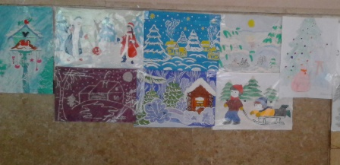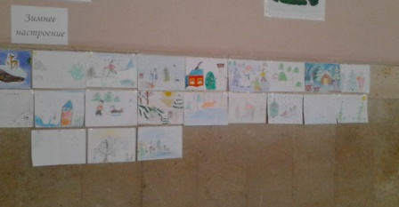
Проведенные мероприятия свидетельствуют не только о хорошем уровне преподавательской учебной деятельности, но и о проводимой в системе внеурочной и внеклассной воспитательной работе с обучающимися.

